# ΚΕΦΑΛΑΙΟ 13

# 13.3 Εφαρμογές υπηρεσιών νέφους

**Δραστηριότητα 1: Υπηρεσία νέφους Dropbox**

1. 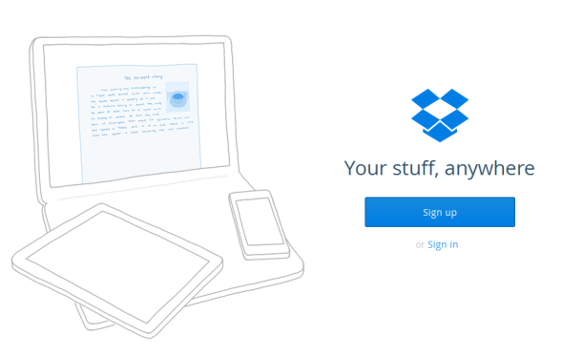Μεταβείτε στην ιστοσελίδα: [www.dropbox.com](http://www.dropbox.com)
2. Δημιουργία λογαριασμού (sign up): Συμπληρώσετε το ονοματεπώνυμο και τη διεύθυνση ηλε­κτρονικής αλληλογραφίας (email) στα κατάλληλα πεδία, προκειμένου να αποκτήσετε δωρεάν πρόσβαση στο dropbox. Αν έχετε ήδη λογαριασμό πατήστε την επιλογή εισόδου (sign in).
3. Αποθηκεύστε τέσσερις φωτογραφίες της επιλογής σας ανεβάζοντας τις στην περιοχή του Dropbox.

Upload 🡪 choose file 🡪επιλέξτε τα αρχεία που θέλετε να ανεβάσετε.



1. Μοιραστείτε μία φωτογραφία από αυτές που ανεβάσατε στην προηγούμενη άσκηση 3, με ένα συμμαθητή σας (Διαμοιρασμός- sharing). Εντοπίστε το αρχείο, πατήστε δεξί πλήκτρο και επιλέξτε “share link…” Στη συνέχεια να συμπληρώσετε το email του παραλήπτη του αρχείου (Send this link to..).

*Τα παρακάτω βήματα (5-7) να τα κάνετε στο τέλος όλων των δραστηριοτήτων αν και εφόσον σας έχει μείνει χρόνος.*

1. Ζητήστε από τον καθηγητή σας να σας «προσκαλέσει» στον κοινόχρηστο φάκελο του τμήματος (δίνοντας το email με το οποίο συνδεθήκατε στο dropbox).

Να γίνουν στο τέλος..!!!

1. Εντοπίστε τον κοινόχρηστο φάκελο με το όνομά του τμήματός σας (π.χ. Α6).
2. Αποθηκεύστε μια φωτογραφία της επιλογής σας στον κοινόχρηστο φάκελο με το όνομα του τμήματός σας.

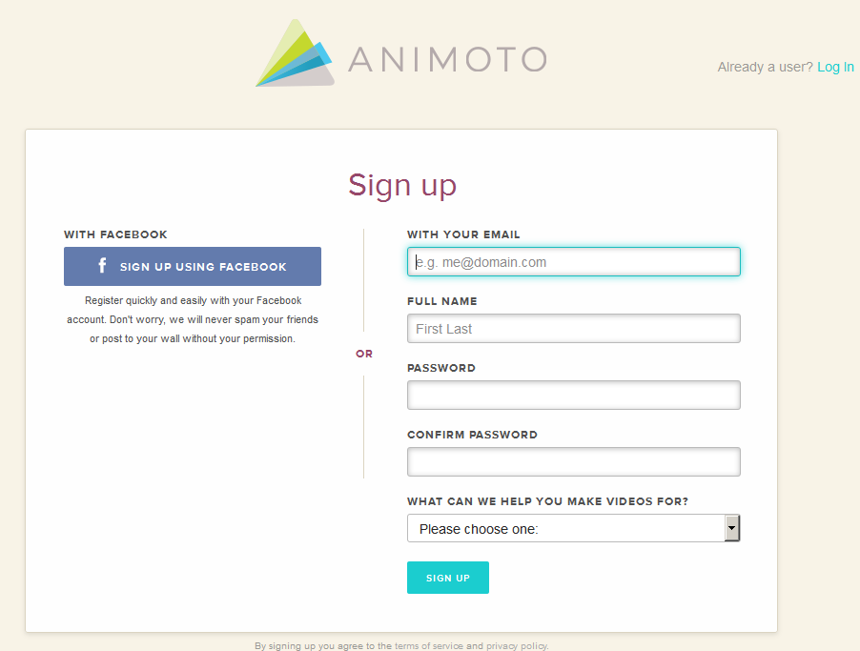**Δραστηριότητα 2: Υπηρεσία νέφους Animoto**

1. Μεταβείτε στην ιστοσελίδα: [www.animoto.com](http://www.animoto.com)
2. Συμπληρώσετε το ονοματεπώνυμο και τη διεύθυνση ηλε­κτρονικής αλληλογραφίας (email) στη διεύθυνση, προκειμένου να αποκτήσετε δωρεάν πρόσβαση στο Αnimoto. Αν έχετε ήδη λογαριασμό πατήστε εξ αρχής την επιλογή εισόδου (sign in).

**Δημιουργία βίντεο:**

1. Πατήστε την επιλογή δημιουργία (create) 🡪 επιλέξτε το στυλ που επιθυμείτε (Choose a style) 🡪create video.
2. Στη συνέχεια ανεβάστε τις φωτογραφίες που επιθυμείτε (Add pics & vids).





Από τις επιλογές που σας δίνει, επιλέξτε το Dropbox. Από τον τις φωτογραφίες που ανεβάσατε στη δραστηριότητα 1 και βήμα 3, διαλέξτε όσες και όποιες φωτογραφίες εσείς θέλετε για το βίντεο. Μπορείτε να αλλάξετε τη σειρά εμφάνισής τους.

1. Αν θέλετε να αλλάξετε τη μουσική εισάγετε νέα της επιλογή σας, ειδάλλως αφήνετε την προεπιλεγμένη.
2. Τέλος στην επιλογή SETTINGS προσθέστε τίτλο βίντεο (εφαρμογές Πληροφορικής) και δημιουργούς το όνομα της ομάδας σας (π.χ. ομάδα 4)

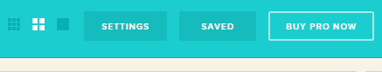

1. Στη συνέχεια να κάνετε προεπισκόπηση του βίντεο (Preview video) και τέλος παραγωγή (Produce). Το βίντεο είναι έτοιμο για χρήση (αποστολή με email, κοινοποίηση στο Facebook, Twitter, YouTube κτλ.).

**Δραστηριότητα 3: Υπηρεσία νέφους Wetransfer**

1. Μεταβείτε στην ιστοσελίδα: [www.wetransfer.com](http://www.wetransfer.com) (δε χρειάζεται εγγραφή)

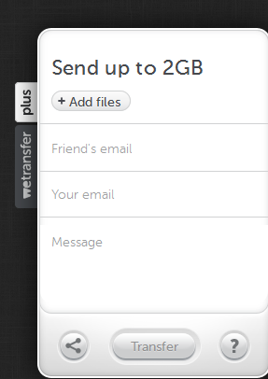

1. Στείλτε ένα αρχείο της επιλογής σας (έως και 2GB) στο συμμαθητή που κάθετε δίπλα σας.

Εισάγετε το email του συμμαθητή σας, το δικό σας καθώς και ένα μήνυμα που θέλετε. Στη συνέχεια επιλέξτε το αρχείο (+Add files) και τέλος πατήστε την επιλογή (Transfer).

1. Τέλος, να ελέγξει ο συμμαθητής σας στο λογαριασμό του email του αν το έχει παραλάβει το αρχείο. Το email που θα έχει λάβει πρέπει να έχει την ακόλουθη μορφή.

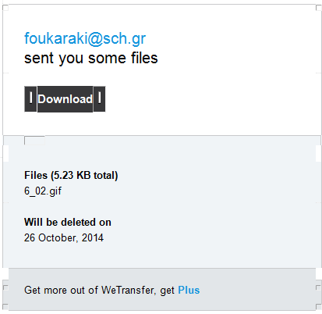

Προσοχή: Το αρχείο θα είναι διαθέσιμο, στο συγκεκριμένο σύνδεσμο, για μία εβδομάδα.